Դասնթացի Անվանումը՝
RG E-commerce նախագծի հաճախորդների սպասարկման մասնագետի ուսուցում:
ԹեմայիՎերնագիրը՝ Ինչ ենք վաճառում և ինչն առաջնային առաջարկում ։
ՆՊԱՏԱԿԸ՝ Իմանալ թե ինչ տեսակի ապրանքներ ենք վաճառում, ինչ առաջարկել առաջնային, որտեղից օգտվել և ինպես կողմնորոշվել հավելյալ վաճառքների դեպքում։

ՈՒՍՈՒՄՆԱՌՈՒԹՅԱՆ ՆՅՈՒԹԸ
Ինչ ենք վաճառում
Մեր կայքերում ապրանքատեսականին իր մեջ ընդգրկում է ավելի քան 17 տիպի ապրանքներ՝ ներկայացված 2-րդ թեմայում, որը կարելի է խմբավորել հետևալ կերպ՝

- Ծաղիկներ
- Խաղալիքներ
- Փուչիկներ
- Տորթ
- Օծանելիք
- Քաղցրավենիք
- Միրգ
- Խմիչք
- Հուշանվերներ
- Սգո փնջեր և ծաղկեպսակներ

Վաճառքի և առաջարկների տեսանյունից հիմնական շեշտադրումը ծաղիկներինն է։ Ըստ սեզոնի վաճառում ենք բարձրորակ և առկա բոլոր տեսակի ծաղիկներն՝ իրենց բոլոր գունային երանգներով։

Ծաղիկներ՝ որոնք առկա են բոլոր սեզոններին․
- Վարդ
- Գերբերա
- Ալստրոմերիա
- Մեխակ
- Շուշան
- Օրխիդեա
- Անթուրիում

Սեզոնային ծաղիկներ՝ որոնք աճում են Փետրվարից մինչ Դեկտեմբեր․
- Կակաչ
- Կալա
- Ձնծաղիկ
- Ֆրեզիա
- Պիոն
- Յասաման
- Լիզիանտուս
- Երիցուկ
- Արևածաղիկ
- Գլադիոլուս
- Քրիզանթեմ

Հաշվի առնելով, որ ծաղիկները թորշնում են և երկար չեն ապրում, առաջնային պետք է վաճառել խանութում առկա ծաղիկները, ապա կատարել խաչաձև վաճառք՝ առաջարկելով նաև այլ ապրանքներ: Շահավետ է առաջարկել փուչիկներ, խաղալիքներ, քաղցրավենիքով և ծաղիկներով ծաղկետուփեր։

Ոչ ստանդարտ վաճառք
Որպես կանոն պետք է վաճառել միայն մեր կայքում առկա ապրանքները, սակայն եթե հաճախորդը կատարում է որևէ պատվեր մեր (flowers-armenia.com) կայքից և ցանկանում է ևս մի ապրանք, որը մենք չունենք, ապա հնարավորության և առկայության դեպքում պետք չէ մերժել հաճախորդին՝ կարելի է առաջարկել որոշակի գնային ավելացմամբ: Նման ապրանքների արժեքի որոշման համար գործում է հետևյալ մեթոդը:
- Օծանելիք , Խմիչք – 30% և ավել
- Քաղցրավենիք, Սնունդ – 70% և ավել
- Խաղալիք – 100% և ավել
Եթե հաճախորդը բողոքում է գնից, ապա պետք է առաջնորդվել հետևյալ սկրիպտով՝
՛՛Հարգելի հաճախորդ նշված գումարի մեջ հաշվարկված է տվյալ ապրանքի առաքման գումարը, գումարի ստացման կորուստները և հարկերը՛՛։

Կայքերում ապրանքները տեսակավորված է ըստ SKU կոդերի` հետևյալ տարբերակով։
- BL Ծաղկեփունջ  - BP Պրեմիում ծաղկեփունջ  - BZ Էկզոտիկ ծաղկեփունջ  - BZK Էկզոտիկ ծաղկային կոմպոզիցիա  - BE Ծազկային զամբյուղ  - BT Կակաչներ  - PN Պիոններ  - PC Ծաղկետուփ  - BM Ծաղկեփունջ հավաքված վազայում  - BN Փուչիկների հավաքածուն  - BNK Փուչիկների կոմպոզիցիան  - BK Ծաղկեփունջ  - GK Նվեր  - BC Ծաղկային կոմպոզիցիա  - BCN Ամանորյա հավաքածու  - BG Նվերների հավաքածու  - BW Հարսանեկան ծաղկեփունջ  - PG Բուսական նվեր  - CB Շոկոլադե փունջ  - CBK Քաղցրավենիքներով հավաքածու  - EK Շոկոլադապատ ելակներովհավաքածու  - CP Շոկոլադե հավաքածու  - SCE Սերուցքային տորթ  - MCE Մարցեպանով տորթ  - CE Տորթ  - ACE Արագ առաքող Տորթ  - PM Տղամարդու օծանելիք  - PW Կանացի օծանելիք  - TB Մրգային զամբյուղ  - TBK Մրգային հավաքածու  - FK Մթերային հավաքածու  - ST Փափուկ խաղալիքներ | - BF Սգո զամբյուղ  - LBF Սգո զամբյուղ  - LPF Ծաղկեպսակ  - MF Հայկական ծաղկեպսակ  - EF Էկզոտիկ ծաղկեպսակ  - KF Արհեստական ծաղկեպսակ  - HF Սգո ծաղկեփունջ  - VA Օղի  - GA Գինի  - SA Վիսկի  - BA Գարեջուր  - TA Տեկիլա  - CA Շոմպայն  - KA Կոնյակ  - RA Ալլ Խմիչքներ  - BGA Մրգերով և ծաղկային ձևավորված խմիչքով հավաքածու  - UA Մրգերով և խմիչքով հավաքածու  - BA Ծաղիկներ և խմիչք  - LA Քաղցրավենիքով և խմիչքով հավաքածու  - FKA Ուտելի փունջ ներառված խմիչքով  - FK Ուտելի փունջ  - VP Զարդ  - SP Նվեր  - YR Դեղին վարդեր  - PR Վարդագույն վարդեր  - KR Կարմիր վարդեր  - NR Նարնջագույն վարդեր  - ER Կապույտ վարդեր  - SR 1 Վարդ  - TR Սպիտակ վարդեր  - LR Թանաքագույն վարդեր  - MR Գունավոր վարդեր

Ի՞նչ առաջարկել
Աշխատանքը սկսելուց առաջ հարկավոր է ճշտել ծաղիկների առաջնային վաճառքի տեսականին համապատասխան նշումներով ֆլորիստի հետ այնուհետև առաջնորդվել RG համակարգում գործող «Այսօրվա Լավագունյն և Հրատապ Առաջարկներ» ենթաբաժնից։
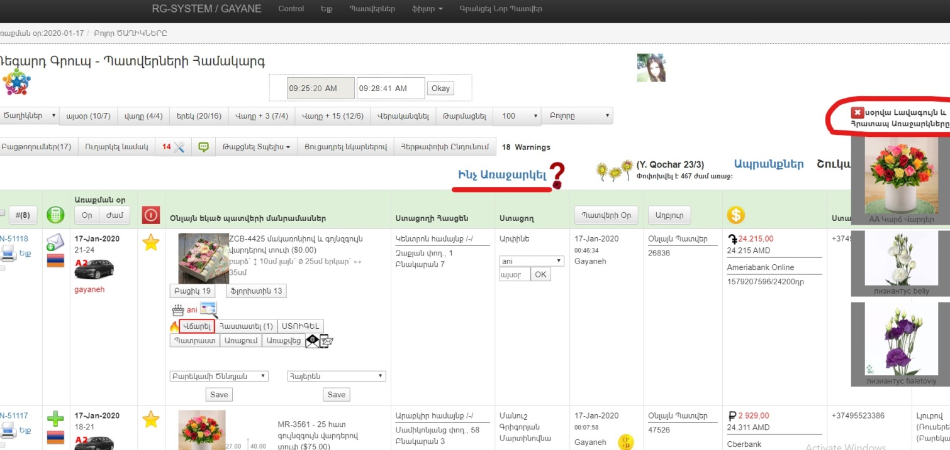
Այս բաժնում ֆլորիստի կողմից կցված են այն բոլոր այն ապրանքները, որոնք կարող ենք առաջնային առաջարկել հաճախորդներին։ Տվյալ ապրանքի հասցեն ստանալու համար անհրաժեշտ է պարզապես սեղմել F-A.com, F-A.am, FB (flowers-barcelona.com), կոճակների վրա, որի միջոցով տվյալ ապրանքի հղումը համապատասխան կայքից «Copy» կլինի՝ ենթակա ցանկացած տեղում «Paste»-ի։ Վաճառքը պետք է իրականացնել միշտ հետևելով այս առաջարկներին՝ որպեսզի առավել նախընտրելի և շահավետ տարբերակներ առաջարկել հաճախորդին։
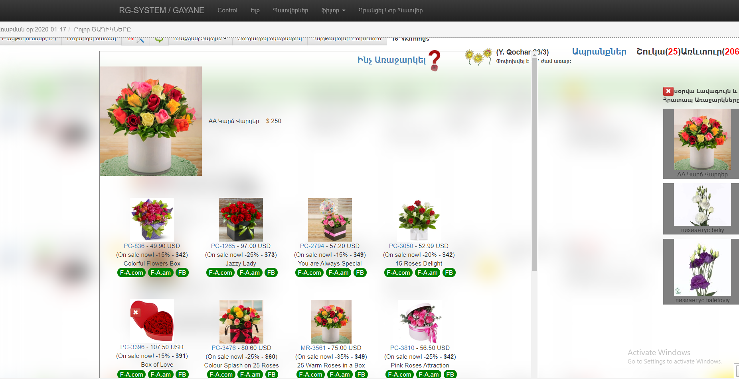

Կարելի է օգտվել նաև Ապրանքներ բաժնից, որտեղ ներկայացված են բոլոր ծաղիկներն իրենց առկա քանակներով և տարբեր շուկաների համար նախատեսված գներով։
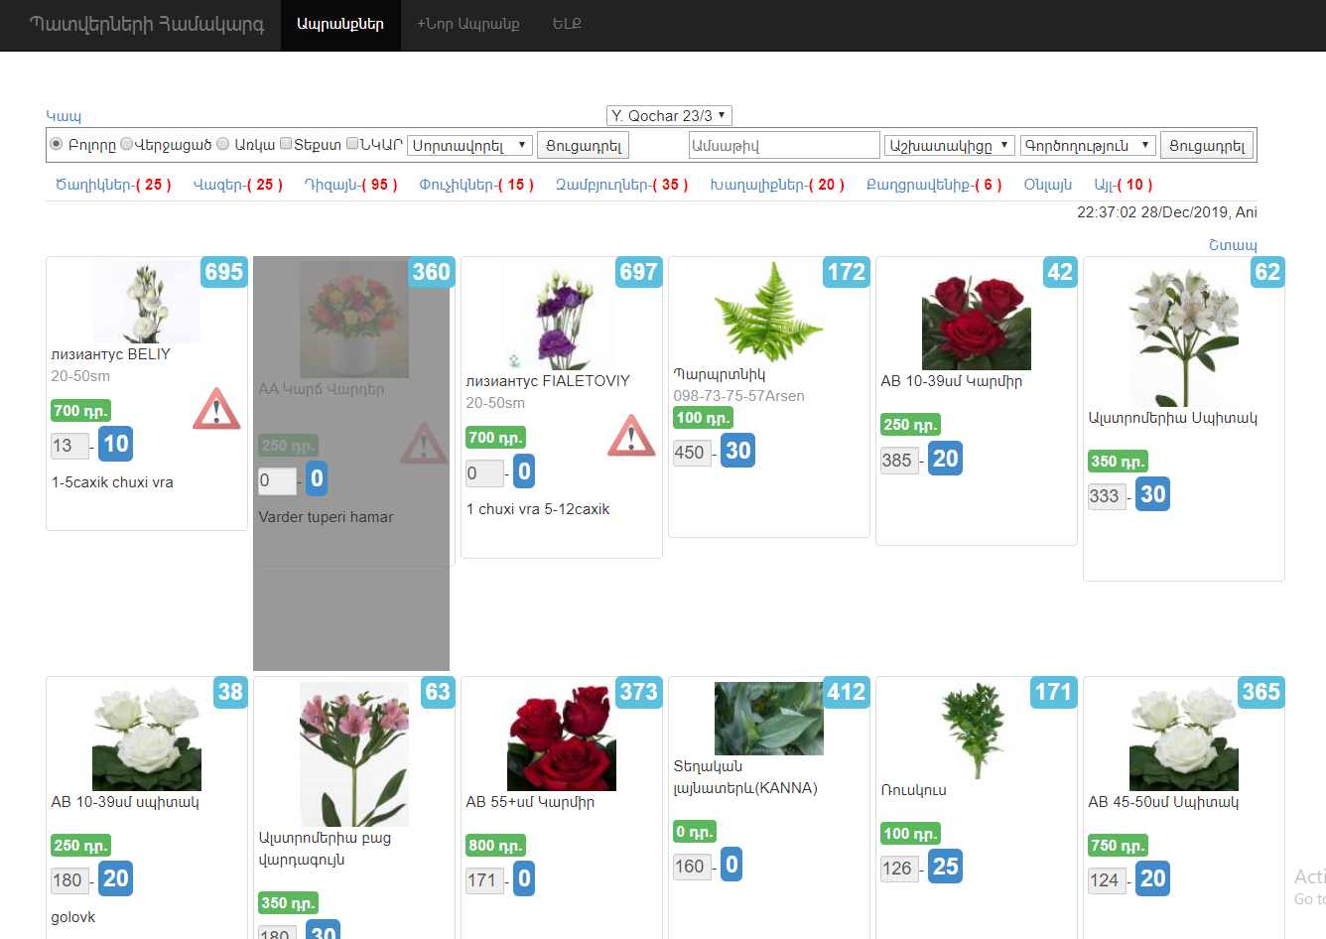
Ապրանքները կարելի է վերադասավորել տարբեր կերպ, սակայն առաջին մուտքի ժամանակ սկզբում միշտ ցուցադրված են լինում այն ծաղիկները, որոնք հրատապ վաճառքի ենթակա են։ Յուրաքանչյուր նկարի տակ նշված է ծաղիկի տեսակը, խանութում այս պահին առկա քանակը և վաճառքի գինը։

